- UJI NORMALITAS
- VARIABEL X1 MINDFULNESS => HASIL VALID
- VARIABEL X2 KECERDASAN EMOSIONAL => HASIL VALID
- VARIABEL Y SELF-EFFICACY => HASIL VALID

- UJI RELIABILITAS
VARIABEL X1 MINDFULNESS
ALPHA (0,889) > r TABEL (0,235) =>RELIABEL

Reliability Statistics
Cronbach's Alpha | Cronbach's Alpha Based on Standardized Items | N of Items
.889 | .888 | 31

VARIABEL X2 KECERDASAN EMOSIONAL
ALPHA (0,923) > r TABEL (0,235) => RELIABEL

Reliability Statistics
Cronbach's Alpha | Cronbach's Alpha Based on Standardized Items | N of Items
.923 | .927 | 45

VARIABEL Y SELF-EFFICACY
ALPHA (0,905) > r TABEL (0,235) => RELIABEL

Reliability Statistics
Cronbach's Alpha | Cronbach's Alpha Based on Standardized Items | N of Items
.905 | .903 | 20

- UJI NORMALITAS DATA

One-Sample Kolmogorov-Smirnov Test
 |  | Mindfulness | Kecerdasan_Emosional | Self_Efficacy
N |  | 68 | 68 | 68
Normal Parameters^{a,b} | Mean | 94.8088 | 145.6471 | 63.2794
Normal Parameters^{a,b} | Std. Deviation | 11.49076 | 14.96141 | 9.02872
Most Extreme Differences | Absolute | .090 | .093 | .085
Most Extreme Differences | Positive | .090 | .093 | .085
Most Extreme Differences | Negative | -.055 | -.069 | -.083
Test Statistic |  | .090 | .093 | .085
Asymp. Sig. (2-tailed) |  | .200^{c,d} | .200^{c,d} | .200^{c,d}
a. Test distribution is Normal.
b. Calculated from data.
c. Lilliefors Significance Correction.
d. This is a lower bound of the true significance.

HASIL NILAI ASYMP.SIG (2-tailed) > 0,05 maka DATA NORMAL

VARIABEL X1 MINDFULNESS 0,200 > 0,05 => DATA NORMAL
VARIABEL X2 KECERDASAN EMOSIONAL 0,200 > 0,05 => DATA NORMAL
VARIABEL Y SELF-EFFICACY 0,200 > 0,005 => DATA NORMAL

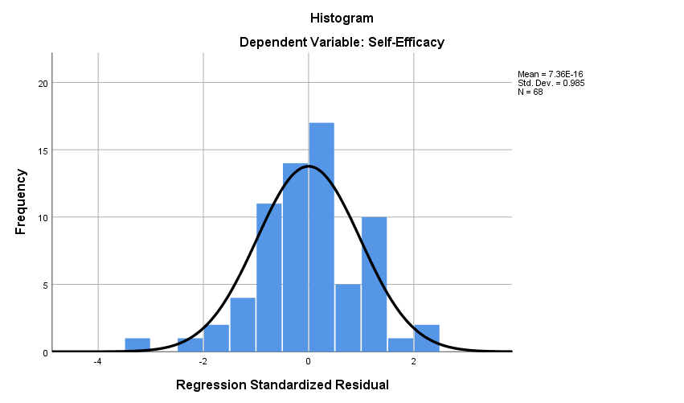

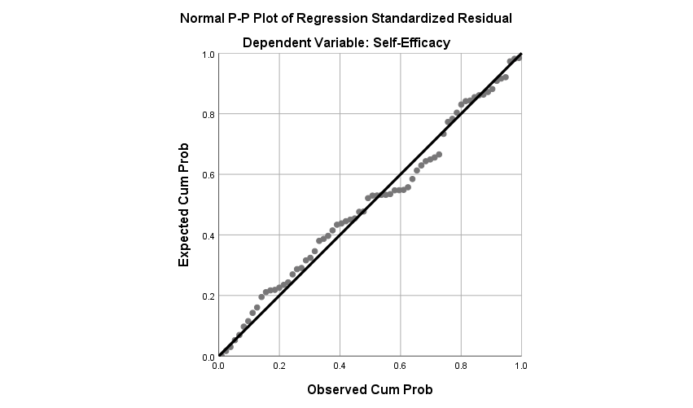

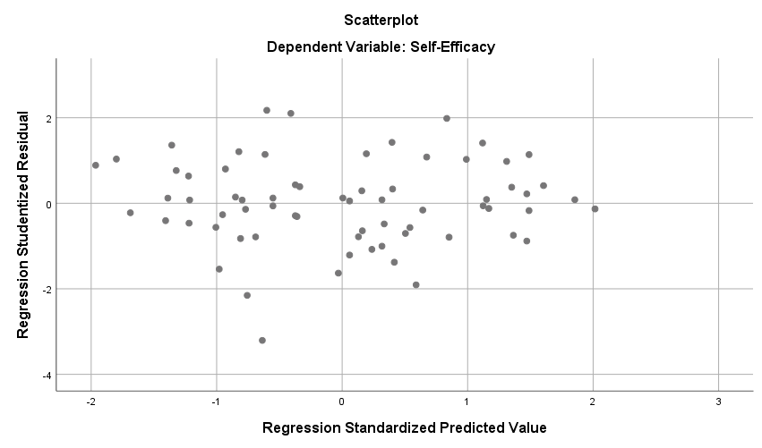

3.a UJI NORMALITAS DATA
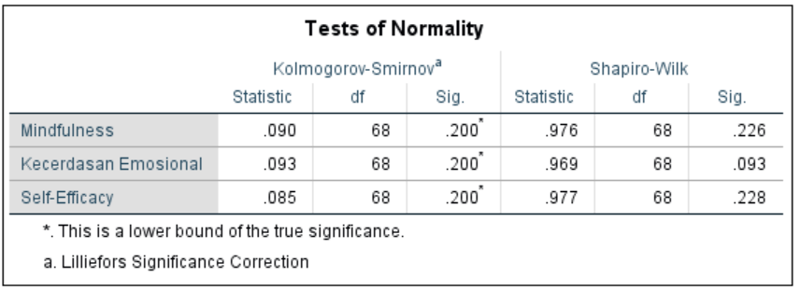

Nilai Sig. Shapiro-Wilk > 0,05 maka data berdistribusi normal
Variabel X1 Mindfulness nilai Sig. Shapir-Wilk 0,226 > 0,05 maka data variabel X1 Mindfulness berdistribusi normal
Variabel X2 Kecerdasan Emosional nilai Sig. Shapir-Wilk 0,093 > 0,05 maka data variabel X2 Kecerdasan Emosional berdistribusi normal
Variabel Y Self-Efficacy nilai Sig. Shapir-Wilk 0,228 > 0,05 maka data variabel Y Self-Efficacy berdistribusi normal

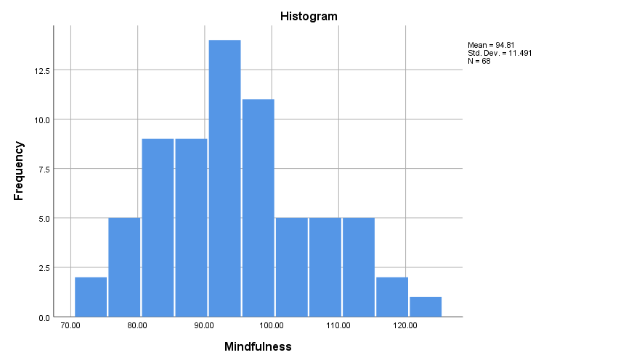

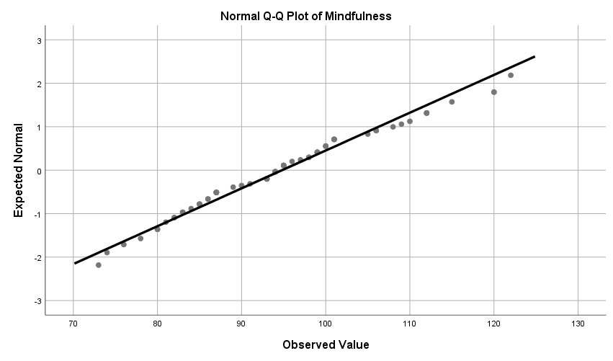

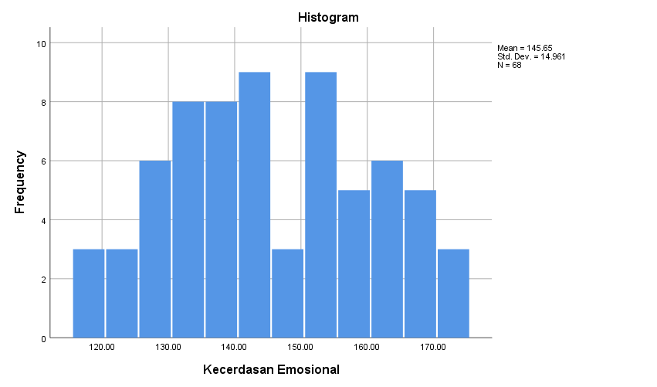

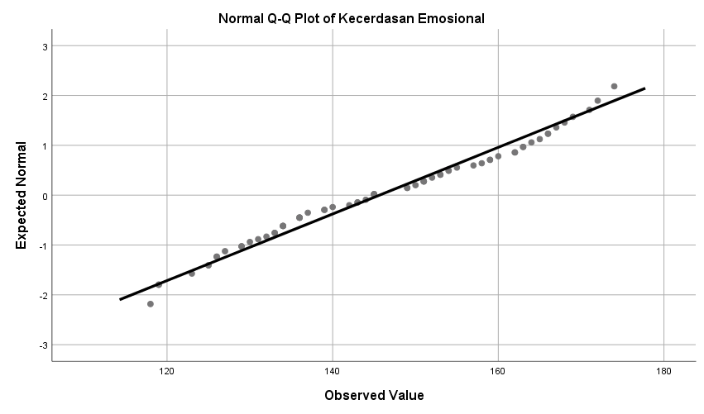

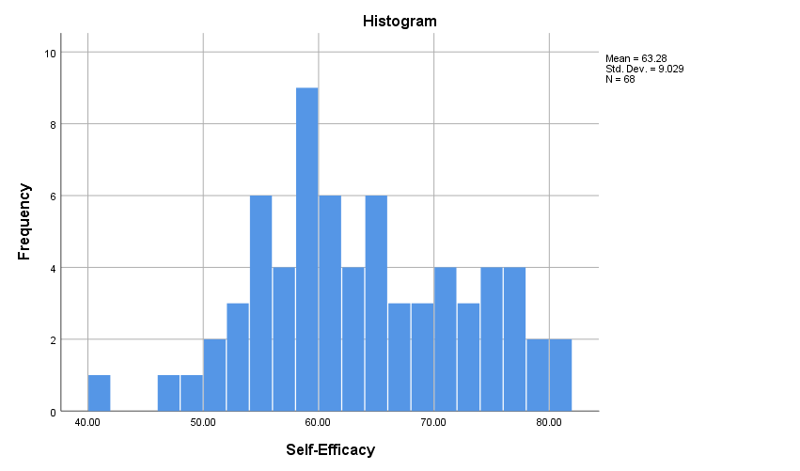

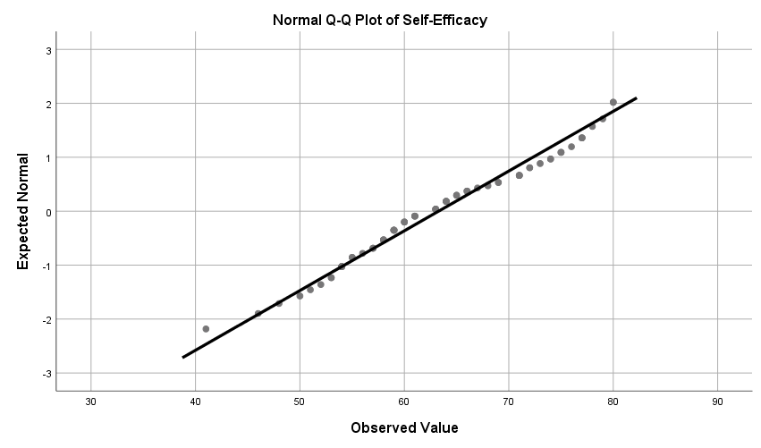

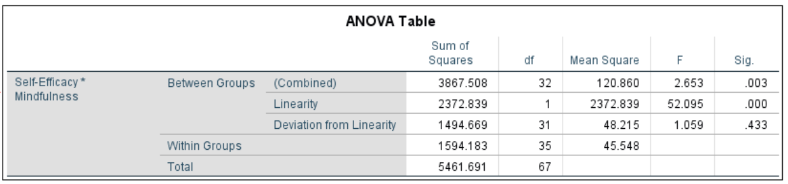
- UJI LINEARITAS

Nilai Signifikan Deviation from Linearity > 0,05 maka ada hubungan linear secara signifikan
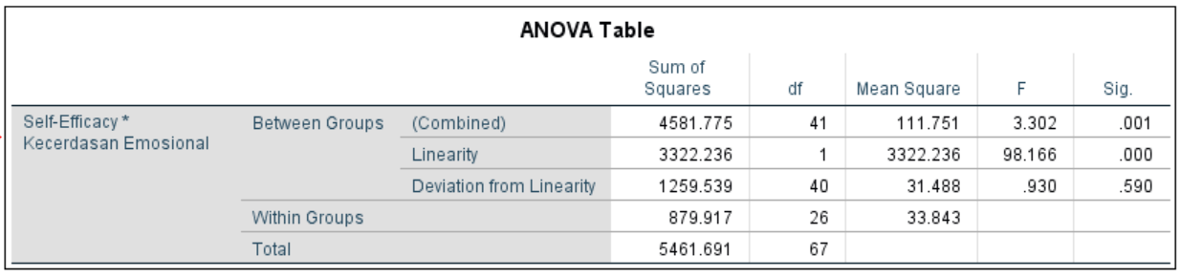
Varibel X1 Mindfulness nilai Deviation from Linearity 0,433 > 0,005 artinya ada hubungan linear secara signifikan antara variabel X1 Mindfulness dengan variabel Y Self-Efficacy

Variabel X2 Kecerdasan Emosional nilai Deviation from Linearity 0,590 > 0,005 artinya ada hubungan linear secara signifikan antara variabel X2 Kecerdasan Emosional dengan variabel Y Self-Efficacy

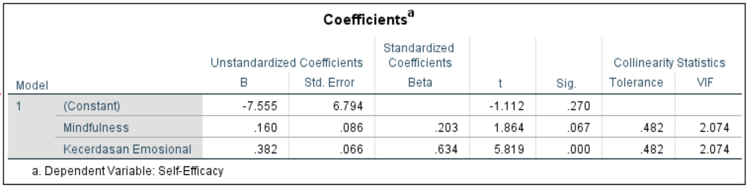
- UJI MULTIKOLINERITAS

Apabila nilai Tolerance berada antara 0,1< nilai Tolerance < 1
serta nilai VIF berada antara 1 < nilai VIF < 10 maka hasilnya Bebas dari gejala Multikolineritas

Variabel X1 Mindfulness nilai Tolerance: 0,1<0,482<1 serta nilai VIF: 1<2,074<10 maka hasilnya bebas dari gejala Multikolineritas

Variabel X2 Kecerdasan Emosional nilai Tolerance 0,1<0,482<1 serta
nilai VIF: 1<2,074<10 maka hasilnya bebas dari gejala Multikolinearitas.

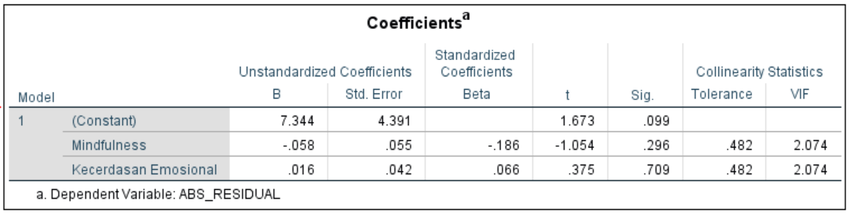
- UJI HETEROSKEDASTISITAS

Nilai Sig > 0,05 maka hasilnya bebas dari gejala Heteroskedastisitas
Variabel X1 Mindfulness nilai Sig 0,296 > 0,05 maka hasilnya bebas dari gejala Heteroskedastisitas.
Variabel X2 Kecerdasan Emosional nilai Sig 0,709 > 0,05 maka hasilnya bebas dari gejala Heteroskedastisitas

- UJI REGRESI LINEAR BERGANDA / UJI DETERMINASI (R²)

Model Summary^{b}
Model | R | R Square | Adjusted R Square | Std. Error of the Estimate
1 | .793ª | .628 | .617 | 5.58964
a. Predictors: (Constant), Kecerdasan_Emosional, Mindfulness
b. Dependent Variable: Self_Efficacy

Hasil Analisis
Nilai R = 0,793 maka artinya variabel Mindfulness dan Kecerdasan Emosional memiliki hubungan yang kuat terhadap variabel Self-Efficacy
Nilai Adjusted R Square = 0,617 artinya besar kontribusi sumbangsih variabel Mindfulness dan Kecerdasan Emosional terhadap variabel Self-Efficacy adalah 61,7% dan sisanya 38,3% dipengaruhi oleh faktor lain.

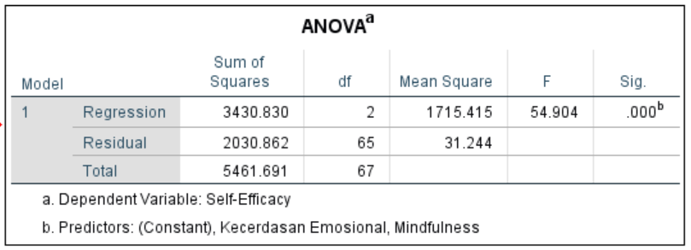
- UJI F

Apabila Nilai Sig < 0,05 maka hasilnya Model Penelitian ini Layak (Kelayakan Model)
Nilai Sig 0,000 < 0,05 maka hasilnya Model Penelitian ini Layak

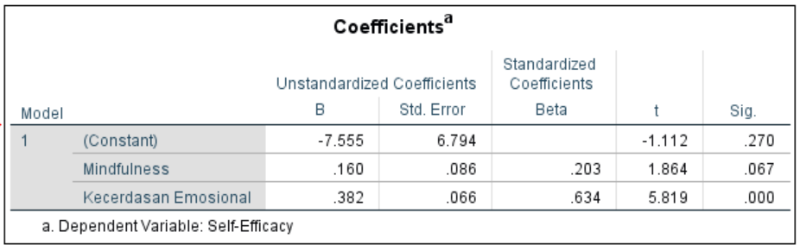
- UJI T (UJI PARSIAL)

Apabila Nilai Sig < 0,05 maka berpengaruh secara signifikan sebaliknya
jika Nilai Sig > 0,05 maka tidak berpengaruh secara signifikan

Variabel X1 Mindfulness nilai Sig 0,067 > 0,05 maka Variabel Mindfulness tidak berpengaruh secara signifikan terhadap Variabel Self-Efficacy.
Variabel X2 Kecerdasan Emosional nilai Sig 0,000 < 0,05 maka Variabel Kecerdasan Emosional berpengaruh secara signifikan terhadap Variabel Self-Efficacy.

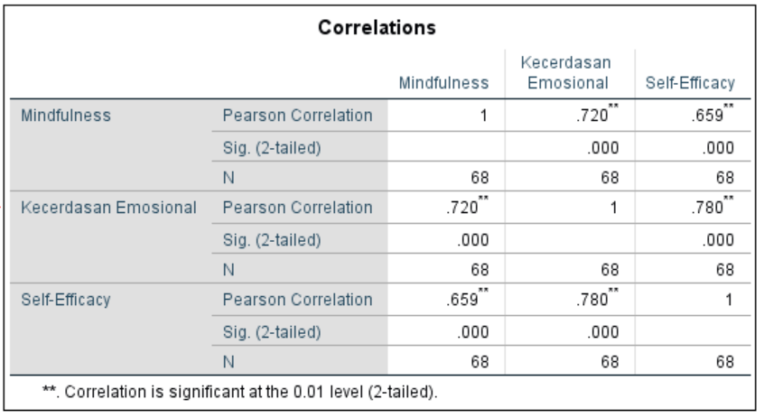
- UJI KORELASI

Apabila nilai Sig.(2-tailed) < 0,05 maka hubungan signifikan sebaliknya jika nilai Sig.(2-tailed) > 0,05 maka hubungan tidak signifikan
Jika Data berdistribusi Normal maka pakai Pearson Correlation untuk menunjukkan kekuatan hubungan.
Variabel X1 Mindfulness nilai Sig.(2-tailed) 0,000 < 0,05 maka hubungan signifikan
Nilai r (Pearson) = 0,659 berada dalam interval 0,60<0,659<0,79 maka korelasi kuat

Variabel X2 Kecerdasan Emosional nilai Sig.(2-tailed) 0,000 < 0,05 maka hubungan signifikan
Nilai r (Pearson) = 0,780 berada dalam interval 0,60<0,780<0,79 maka korelasi kuat

Kesimpulannya: korelasi tinggi (kuat) dan signifikan
Artinya Korelasi hubungan kuat antara variabel Mindfulness dan Kecerdasan Emosional terhadap variabel Self-Efficacy

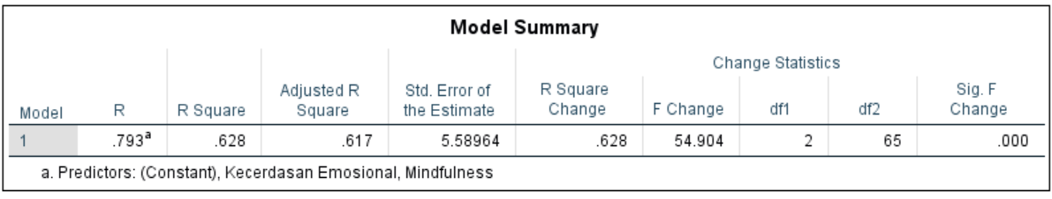
- UJI EFFECT SIZE (MENGGUNAKAN COHEN’s DAN ADJUSTED R²)
Menghitung Cohen’s f² => f² = R² : (1-R²)
f² = 0,628 : (1-0,628)
f² = 0,628 : 0,372
f² = 1,68
Pedoman tabel Interpretasi Cohen’s f² yaitu jika nilai f² 1,68 > 1,00 maka sangat besar
Artinya Pengaruh Variabel Mindfulness dan Kecerdasan Emosional terhadap variabel Self-Efficacy sangat besar.

